**國立臺北藝術大學學生諮商中心**

**諮商權益知悉同意書**

1. 有關您來北藝大學生諮商中心的個人資料與會談資料，僅作為諮商用途，並依個資法規定，中心將以「機密」方式處理與保管，並**依法規定十年後**由中心統一銷毀。關於您的個人資料，您可以自由選擇提供程度，但若不提供個人資料將無法完成諮商初談流程，且個人資料與會談資料只有在取得您同意的情況下才會向必要對象公開。
2. 但基於諮商倫理的考量，若您有**危及自己或他人生命、自由、財產之情況**；或**涉及法律責任（如：兒童少年福利法、優生保健法、家庭暴力防治法、性別平等教育法等）**，將**不在我們的保密範圍內**。
3. 凡至諮商中心接受個別諮商之學生（在校生）或教職員工，請詳細閱讀您的權利與義務：
   1. **諮商次數：**每次50分鐘，每週一次，可連續數週；第一次預約使用諮商可有8次晤談服務(含請假)，續談者則為6次晤談服務(含請假)；您有權利隨時終止諮商，但需與諮商師作結束諮商的會談。
   2. **請假原則：**諮商採事先預約制，若因故無法前來會談，請務必於24小時前與中心聯絡以便改期或取消會談（中心電話：02-2896-1000轉1348），若未請假或無故不到達二次，中心將取消晤談安排，需重新預約。
   3. **諮商轉換** : 中心將視您的時間及需求安排適合的諮商師，但在諮商進行過程中若想更換諮商師，**需與原諮商師討論並完成結案**，才能另做安排。
   4. **免費服務：**中心對本校學生（在校生）及教職員工之諮商服務均不收取任何費用，但有次數限制。
   5. **通訊輔導：疫情期間為顧及諮商輔導之連續性與有效性，若本校採取遠距授課時，諮商輔導即改以視訊方式進行，以下為視訊諮商輔導注意需知：**
      1. 請出示學生證(或有照片之證件)核對身分，並配合諮商老師評估所處地點或位置是否適合通訊諮商。
      2. 您需處在**安全、獨立、隔音良好之環境**，若諮商老師評估您所處在環境不適合進行通訊諮商，則可建議暫停服務。
   6. **錄音錄影：**在諮商輔導過程中(包含實體或通訊型式)**，**基於尊重、互信原則，雙方**不**得在未經對方知情同意下對諮商內容進行錄音、錄影，以保障雙方隱私。如有在未告知或取得雙方同意下私自進行錄音、錄影，或經提醒、勸阻無效時，中心即可停止諮商服務，後續亦會尋求法律途徑處理相關爭議。

**_____________________________________________________________________________**

**我在意識清楚的情況下詳閱本同意書，對於不清楚的部分，也已提出詢問及澄清。對於我個人的權利與義務，我完全瞭解並同意遵守。**

**申 請 人簽名：________________ 日期:______________**

**輔導人員簽名：________________　日期：_____________**

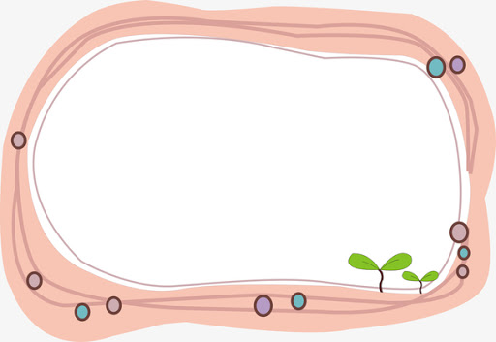

**心情溫度計**

**簡式健康量表（BSRS-5）**

**請圈選最近一個星期（含今天），你對下列各項造成困擾的嚴重程度 :**

**請填寫檢測結果：**

**（1）-（5）題總分：　　　　分，★自殺想法：　　　　分**

**～由台大李明濱教授提供～**

|  |  |  |  |  |  |
| --- | --- | --- | --- | --- | --- |
|  | **不會** | **輕微** | **中等程度** | **嚴重** | **非常嚴重** |
| **（1）睡眠困難，譬如難以入睡、易醒或早醒** | **０** | **１** | **２** | **３** | **４** |
| **（2）感覺緊張或不安** | **０** | **１** | **２** | **３** | **４** |
| **（3）覺得容易苦惱或動怒** | **０** | **１** | **２** | **３** | **４** |
| **（4）感覺憂鬱、心情低落** | **０** | **１** | **２** | **３** | **４** |
| **（5）覺得比不上別人** | **０** | **１** | **２** | **３** | **４** |
| **★有自殺的想法** | **０** | **１** | **２** | **３** | **４** |
| **說明：**  **1.（1）至（5）題之總分：**   * **得分0~5分：身心適應狀況良好。** * **得分6~9分：輕度情緒困擾，建議找家人或朋友談談，抒發情緒，給予情緒支持。** * **得分10~14分：中度情緒困擾，建議尋求心理諮商或接受專業諮詢。** * **得分＞15分：重度情緒困擾，需高關懷，建議轉介精神科治療或接受專業輔導。**   **2.★「有無自殺想法」單項評分：**  **本題為附加題，若前5題總分小於6分，但本題評分為2分以上時，建議至精神科就診。** | | | | | |

**~北藝諮商中心關心您~**